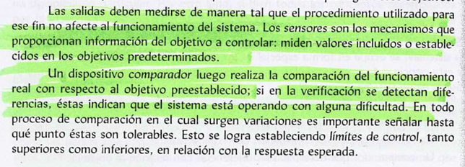
ENTRADA != RECURSOS
La organización (empresa) es un sistema formal xq es un ente creado para un objeto, es diseñada artificialmente para q cumpla una meta
si una empresa ya esta en funcionamiento, EN ENTRADA NO VA EL CAPITAL, MAQUINARIA, ETC. Si es una empresa de 0
OBJETIVO:
-objetivos generales (a largo plazo) misión = razón de ser
visión = proyección 10 años
-objetivos específicos (a corto plazo):
un verbo en infinitivo (ar-er-ir + atributo (cantidad, algo q pueda medir) + tiempo
ejemplo: producir 2000 unidades de producto x

ejercicio parcial
transformar un objetivo de largo plazo a corto plazo o viceversa
ex: aumentar la producción (largo plazo) plantear metas a corto plazo, ir desglosando.

